第四部分 电磁感应
专题4.3 产生感应电流的条件与法拉第电磁感应定律（基础篇）
一．选择题
1.(多选)(2019·陕西省黄陵中学考前模拟)如图甲所示，导体棒ab、cd均可在各自的导轨上无摩擦地滑动，导轨电阻不计，磁场的磁感应强度B₁、B₂的方向如图所示，大小随时间变化的情况如图乙所示，在0～t₁时间内( )
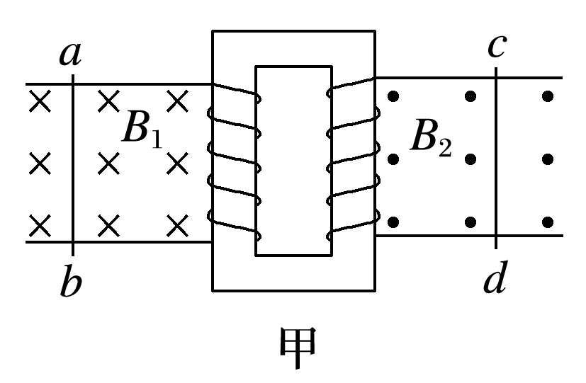
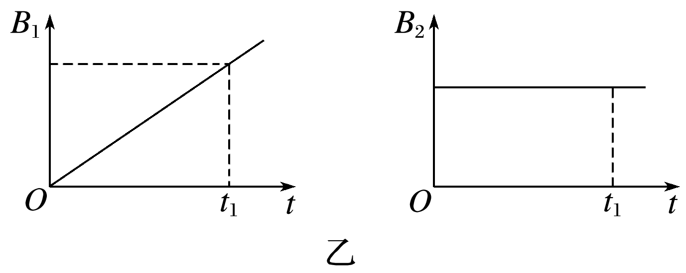
A.若ab不动，则ab、cd中均无感应电流
B.若ab不动，则ab中有恒定的感应电流，但cd中无感应电流
C.若ab向右匀速运动，则ab中一定有从b到a的感应电流，cd向左运动
D.若ab向左匀速运动，则ab中一定有从a到b的感应电流，cd向右运动
2.下列各图所描述的物理情境中，没有感应电流的是( )
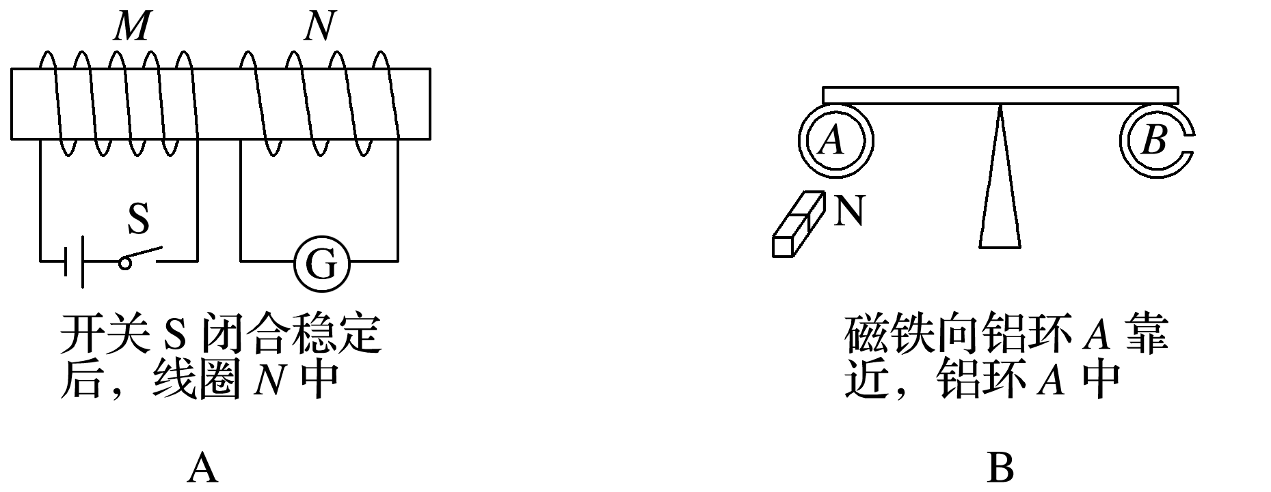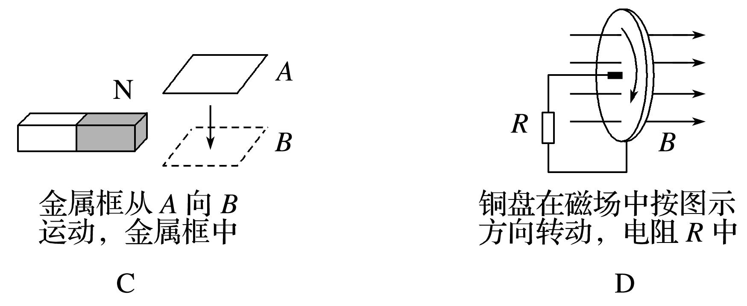
3.如图所示，一个U形金属导轨水平放置，其上放有一个金属导体棒ab，有一磁感应强度为B的匀强磁场斜向上穿过轨道平面，且与竖直方向的夹角为θ.在下列各过程中，一定能在轨道回路里产生感应电流的是( )
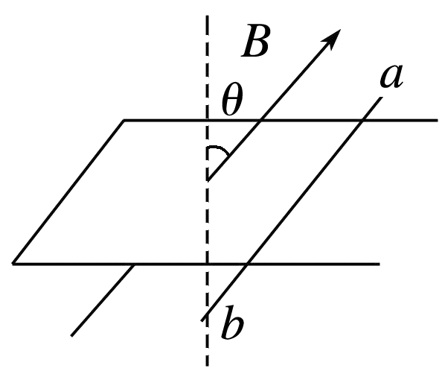
A.ab向右运动，同时使θ减小
B.使磁感应强度B减小，θ角同时也减小
C.ab向左运动，同时增大磁感应强度B
D.ab向右运动，同时增大磁感应强度B和θ角(0°<θ<90°)
4.(多选)(2019·山东省泰安市质检)如图甲所示，线圈两端a、b与一电阻R相连，线圈内有垂直于线圈平面向里的磁场，t＝0时刻起，穿过线圈的磁通量按图乙所示的规律变化，下列说法正确的是( )
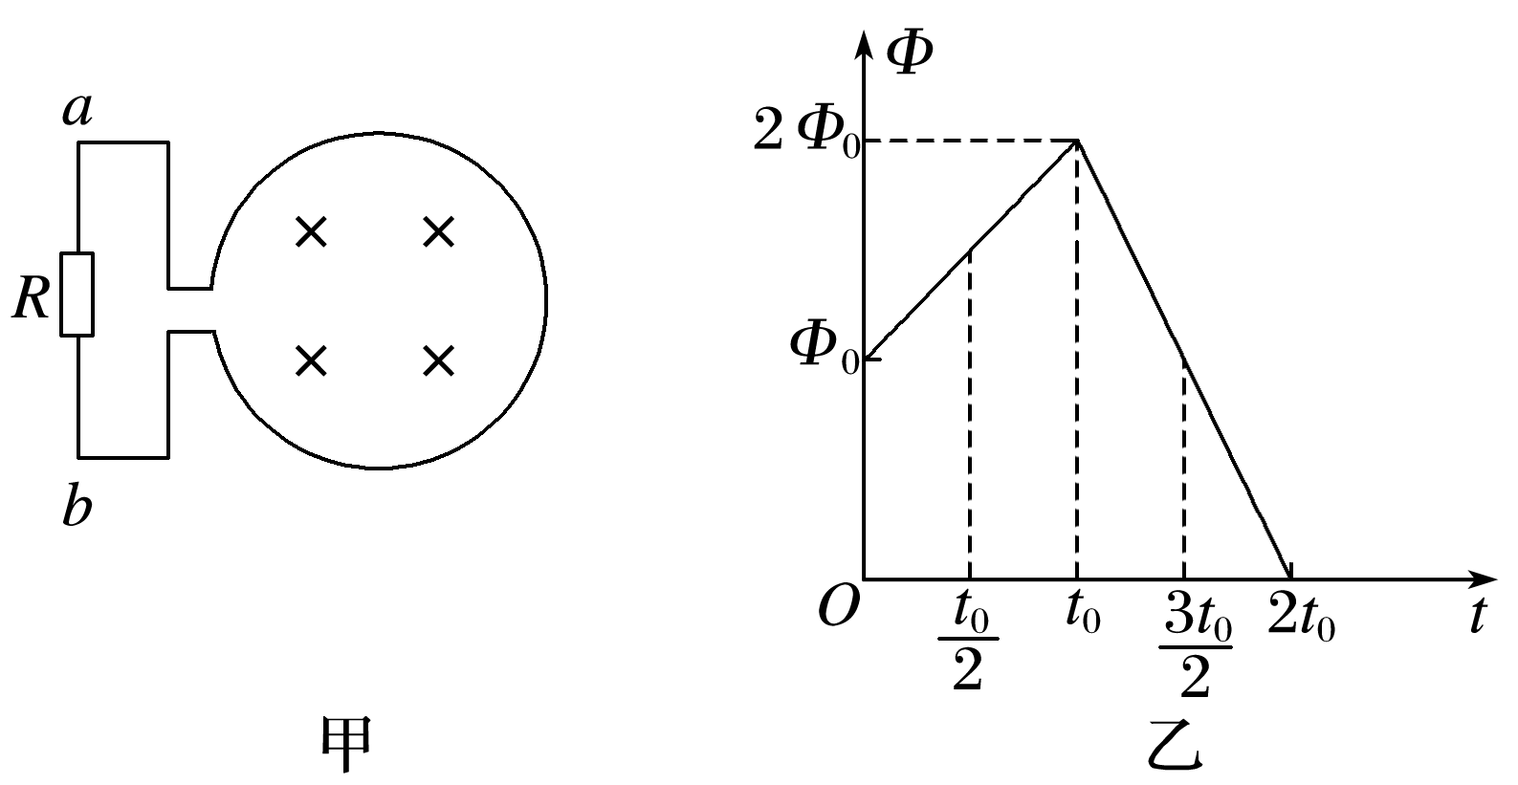
A.t₀时刻，R中电流方向为由a到b
B.t₀时刻，R中电流方向为由a到b
C.0～t₀时间内R的电流小于t₀～2t₀时间内R的电流
D.0～t₀时间内R的电流大于t₀～2t₀时间内R的电流
5. (多选)(2018·湖南省常德市期末检测)图甲为兴趣小组制作的无线充电装置中的受电线圈示意图，已知线圈匝数n＝100、电阻r＝1 Ω、横截面积S＝1.5×10^{－3} m²，外接电阻R＝7 Ω.线圈处在平行于线圈轴线的匀强磁场中，磁场的磁感应强度随时间变化如图乙所示，则( )
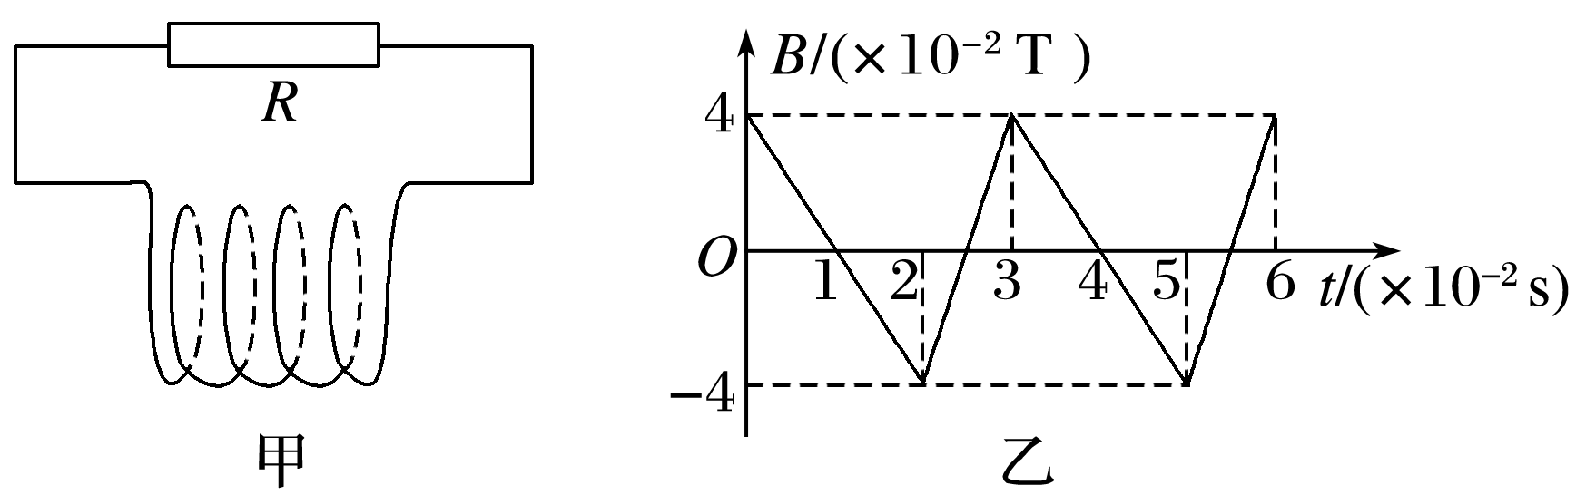
A.在t＝0.01 s时通过R的电流方向发生改变
B.在t＝0.01 s时线圈中的感应电动势E＝0.6 V
C.在0～0.02 s内通过电阻R的电荷量q＝1.5×10^{－3} C
D.在0.02～0.03 s内R产生的焦耳热为Q＝1.8×10^{－3} J
6.(2017·上海浦东新区质检)如图所示，矩形线框在磁场内做的各种运动中，能够产生感应电流的是( )
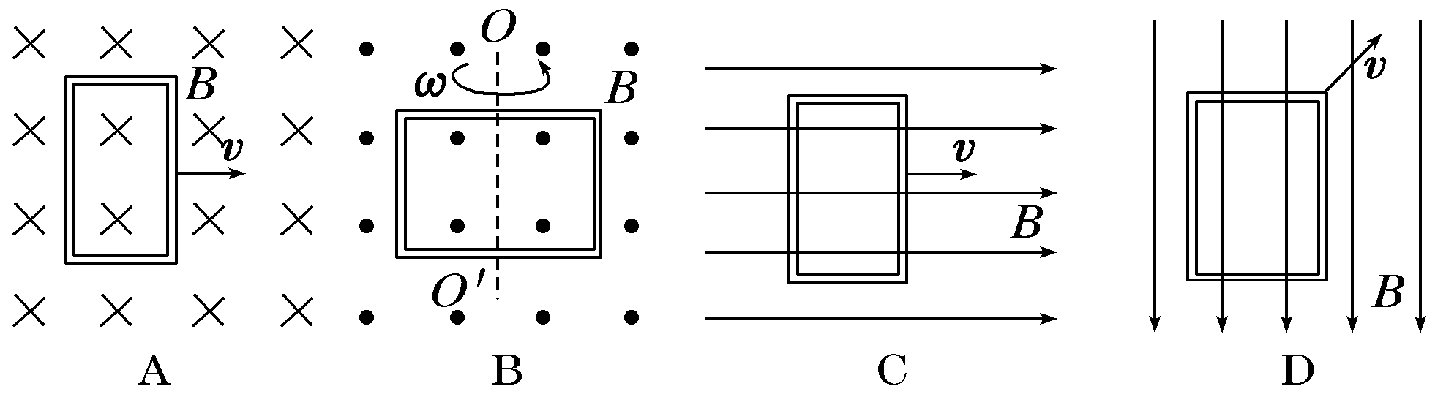
7．(2017·西安摸底)如图所示，矩形闭合线圈abcd竖直放置，OO′是它的对称轴，通电直导线AB与OO′平行，且AB、OO′所在平面与线圈平面垂直。若要在线圈中产生abcda方向的感应电流，可行的做法是( )
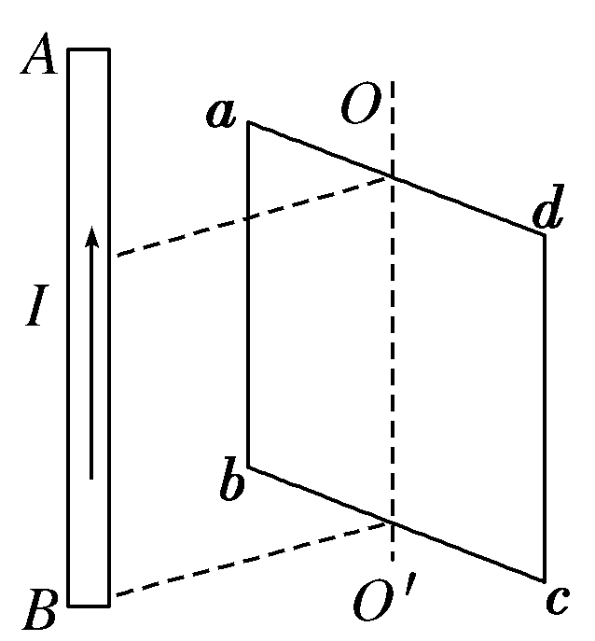
A．AB中电流I逐渐增大 B．AB中电流I先增大后减小
C．AB正对OO′，逐渐靠近线圈 D．线圈绕OO′轴逆时针转动90°(俯视)
8．(2017·长沙模拟)磁悬浮高速列车在我国上海已投入运行数年。如图所示就是磁悬浮的原理，图中A是圆柱形磁铁，B是用高温超导材料制成的超导圆环。将超导圆环B水平放在磁铁A上，它就能在磁力的作用下悬浮在磁铁A的上方空中，则( )
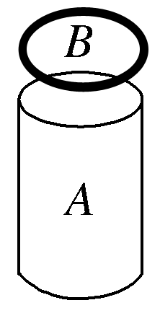
A．在B放入磁场的过程中，B中将产生感应电流；当稳定后，感应电流消失
B．在B放入磁场的过程中，B中将产生感应电流；当稳定后，感应电流仍存在
C．若A的N极朝上，B中感应电流的方向为顺时针方向(从上往下看)
D．若A的N极朝上，B中感应电流的方向为逆时针方向(从上往下看)
9.将闭合多匝线圈置于仅随时间变化的磁场中，线圈平面与磁场方向垂直，关于线圈中产生的感应电动势和感应电流，下列表述正确的是( )
A.感应电动势的大小与线圈的匝数无关 B.穿过线圈的磁通量越大，感应电动势越大
C.穿过线圈的磁通量变化越快，感应电动势越大 D.感应电流产生的磁场方向与原磁场方向始终相同
10.（黑龙江省大庆实验中学2016届高三考前得分训练（四）理科综合物理试题）如图所示，一个闭合三角形导线框位于竖直平面内，其下方固定一根与线框所在的竖直平面平行且很靠近（但不重叠）的水平直导线，导线中通以图示方向的恒定电流．线框从实线位置由静止释放，在其后的运动过程中（ ）

A．线框中的磁通量为零时其感应电流也为零 B．线框中感应电流方向为先顺时针后逆时针
C．线框受到安培力的合力方向竖直向上 D．线框减少的重力势能全部转化为电能
11.竖直放置的条形磁铁中央，有一闭合金属弹性圆环，条形磁铁中心线与弹性环轴线重合，现将弹性圆环均匀向外扩大，下列说法中正确的是（ ）
- 穿过弹性圆环的磁通量增大 B．从上往下看，弹性圆环中有顺时针方向的感应电流
C．弹性圆环中无感应电流 D．弹性圆环受到的安培力方向沿半径向外
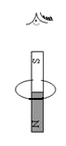
12.(2016·海南单科，4)如图，一圆形金属环与两固定的平行长直导线在同一竖直面内，环的圆心与两导线距离相等，环的直径小于两导线间距。两导线中通有大小相等、方向向下的恒定电流。若( )
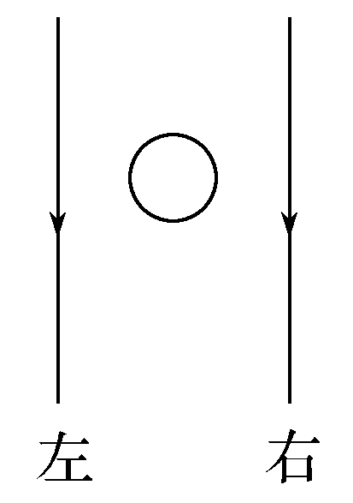
A.金属环向上运动，则环上的感应电流方向为顺时针方向
B.金属环向下运动，则环上的感应电流方向为顺时针方向
C.金属环向左侧直导线靠近，则环上的感应电流方向为逆时针方向
D.金属环向右侧直导线靠近，则环上的感应电流方向为逆时针方向
13.磁铁在线圈中心上方开始运动时，线圈中产生如图中箭头所示方向的感应电流，则磁铁( )
A．向上运动 B.向下运动 C．向左运动 D．向右运动
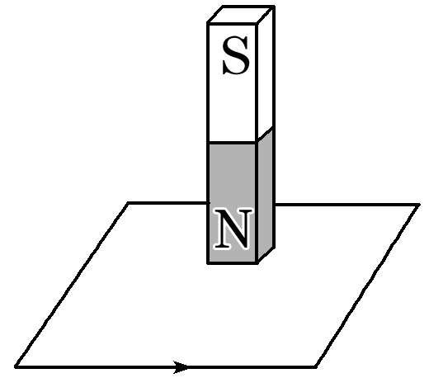
14.(2018·重庆一中模拟)如图12所示，质量为m的铜质小闭合线圈静置于粗糙水平桌面上。当一个竖直放置的条形磁铁贴近线圈，沿线圈中线由左至右从线圈正上方等高、匀速经过时，线圈始终保持不动。则关于线圈在此过程中受到的支持力F_{N}和摩擦力F_{f}的情况，以下判断正确的是( )
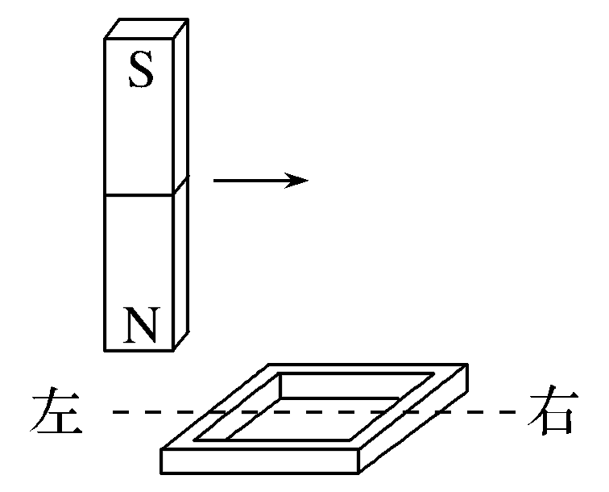
图12
A.F_{N}先大于mg，后小于mg B.F_{N}一直大于mg
C.F_{f}先向左，后向右 D.线圈中的电流方向始终不变
15.(多选)如图13所示，金属导轨上的导体棒ab在匀强磁场中沿导轨做下列哪种运动时，铜制线圈c中将有感应电流产生且被螺线管吸引( )
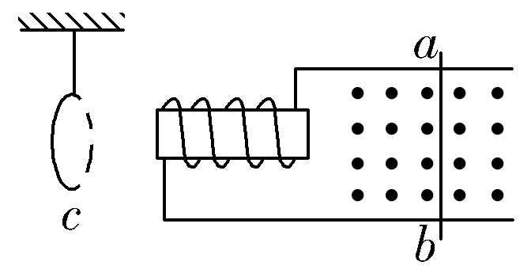
图13
A.向右做匀速运动 B.向左做减速运动 C.向右做减速运动 D.向右做加速运动
16.(2018·长沙模拟)(多选)磁悬浮高速列车在我国上海已投入运行数年。如图1所示就是磁悬浮的原理，图中A是圆柱形磁铁，B是用高温超导材料制成的超导圆环。将超导圆环B水平放在磁铁A上，它就能在磁力的作用下悬浮在磁铁A的上方空中，则( )
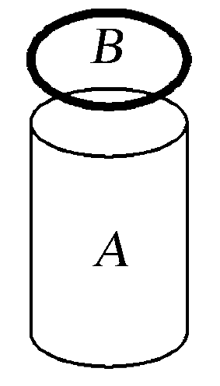
图1
A.在B放入磁场的过程中，B中将产生感应电流；当稳定后，感应电流消失
B.在B放入磁场的过程中，B中将产生感应电流；当稳定后，感应电流仍存在
C.若A的N极朝上，B中感应电流的方向为顺时针方向(从上往下看)
D.若A的N极朝上，B中感应电流的方向为逆时针方向(从上往下看)
17.现将电池组、滑动变阻器、带铁芯的线圈A、线圈B、电流计及开关按如图5所示连接。下列说法正确的是( )
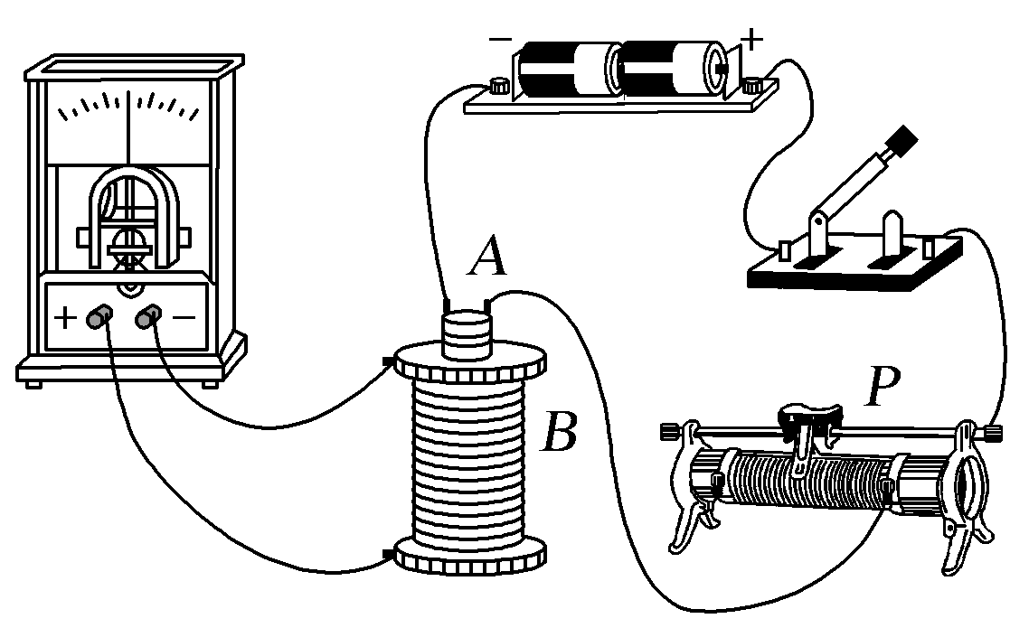
图5
A.开关闭合后，线圈A插入或拔出都会引起电流计指针偏转
B.线圈A插入线圈B中后，开关闭合和断开的瞬间，电流计指针均不会偏转
C.开关闭合后，滑动变阻器的滑片P匀速滑动，会使电流计指针静止在中央零刻度
D.开关闭合后，只有滑动变阻器的滑片P加速滑动，电流计指针才能偏转
18.(多选)一个水平固定的金属大圆环A，通有恒定的电流，方向如图2所示，现有一小金属环B自A环上方落下并穿过A环，B环在下落过程中始终保持水平，并与A环共轴，那么在B环下落过程中( )
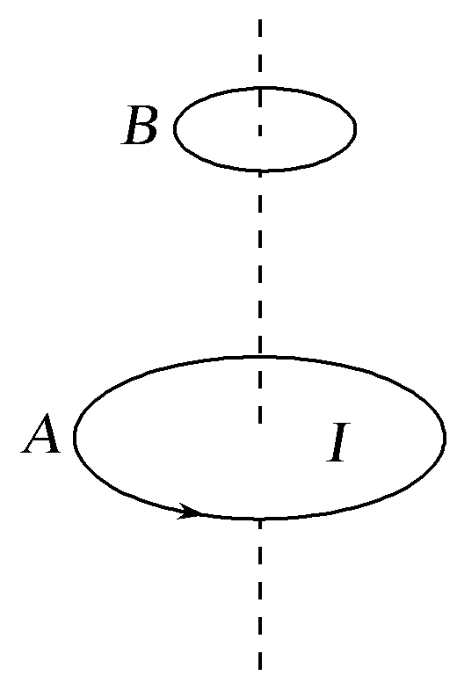
图2
A.B环中感应电流方向始终与A环中电流方向相反
B.B环中感应电流方向与A环中电流方向先相反后相同
C.经过A环所在平面的瞬间，B环中感应电流最大
D.经过A环所在平面的瞬间，B环中感应电流为零
19.(2017·丽水调研)如图3所示，绝缘光滑水平面上有两个离得很近的导体环a、b。将条形磁铁沿它们的正中向下移动(不到达该平面)，a、b将如何移动( )
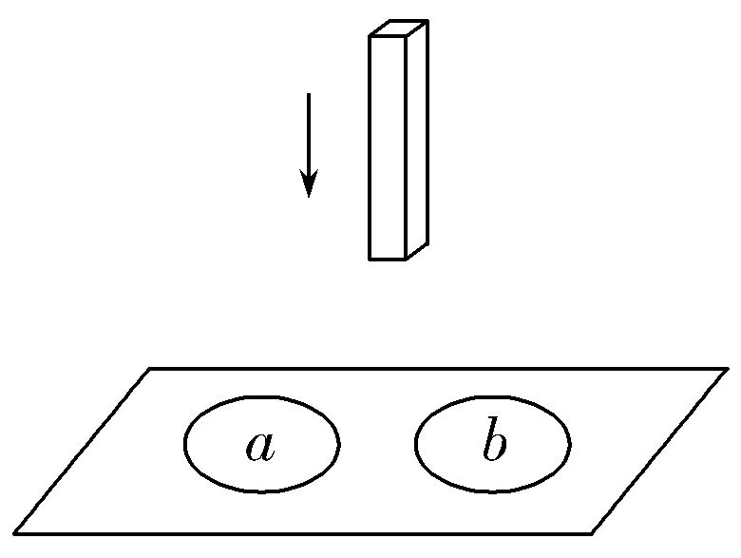
图3
A.a、b将相互远离 B.a、b将相互靠近 C.a、b将不动 D.无法判断
20.(2017·杭州联考)(多选)如图4所示，A为多匝线圈，与开关、滑动变阻器相连后接入M、N间的交流电源，B为一接有小灯泡的闭合多匝线圈，下列关于小灯泡发光的说法正确的是( )
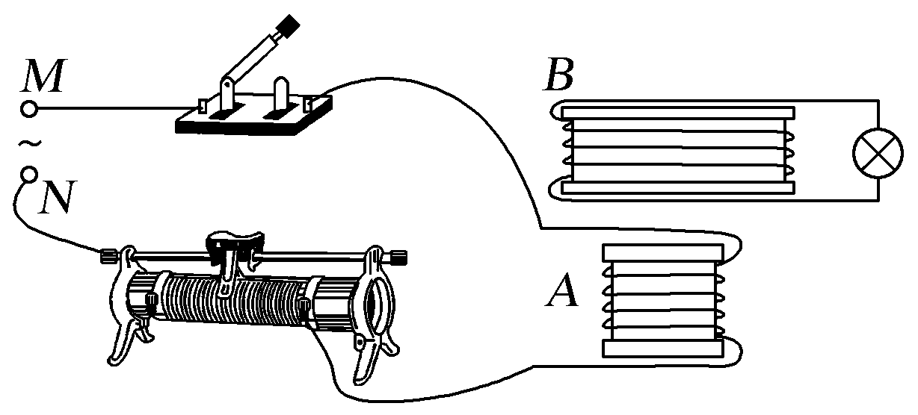
图4
A.闭合开关后小灯泡可能发光
B.若闭合开关后小灯泡发光，则再将B线圈靠近A，则小灯泡更亮
C.闭合开关瞬间，小灯泡才能发光
D.若闭合开关后小灯泡不发光，将滑动变阻器滑片左移后，小灯泡可能会发光
21.(2018·河北正定模拟)如图5所示为感应式发电机，a、b、c、d是空间四个可用电刷与铜盘边缘接触的点，O₁、O₂是铜盘轴线导线的接线端，M、N是电流表的接线端。现在将铜盘转动，能观察到感应电流的是( )
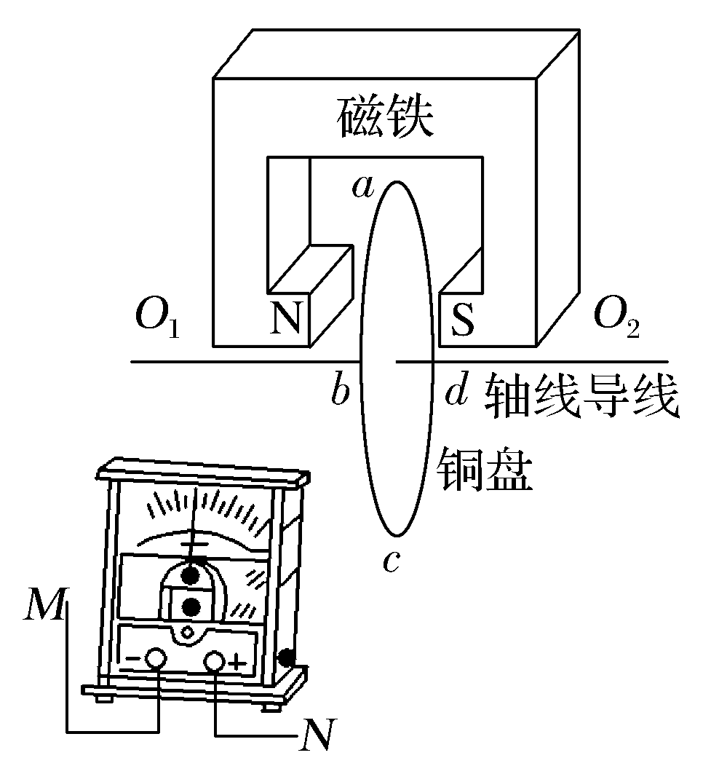
图5
A.将电流表的接线端M、N分别连接a、c位置 B.将电流表的接线端M、N分别连接O₁、a位置
C.将电流表的接线端M、N分别连接O₁、O₂位置 D.将电流表的接线端M、N分别连接c、d位置
22.一个面积为S＝4×10^{－2} m²、匝数为n＝100的正方形线圈，放在匀强磁场中，磁场方向垂直于线圈平面，磁感应强度B随时间t变化的规律如图9所示，t＝0时刻磁场的方向垂直线圈平面向里，则下列判断正确的是( )
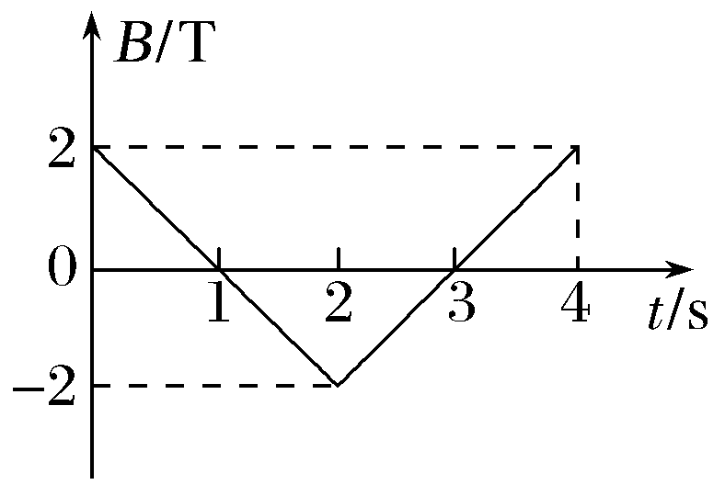
图9
A.t＝1 s时线圈中的电流方向发生变化 B.0～2 s内线圈中磁通量的变化量为零
C.1～2 s内线圈中电流方向为顺时针方向 D.在第3 s末线圈中的感应电动势等于零
23.1831年法拉第把两个线圈绕在一个铁环上，A线圈与电源、滑动变阻器R组成一个回路，B线圈与开关S及电流计G组成另一个回路。如图6所示，通过多次实验，法拉第终于总结出产生感应电流的条件。关于该实验下列说法正确的是( )
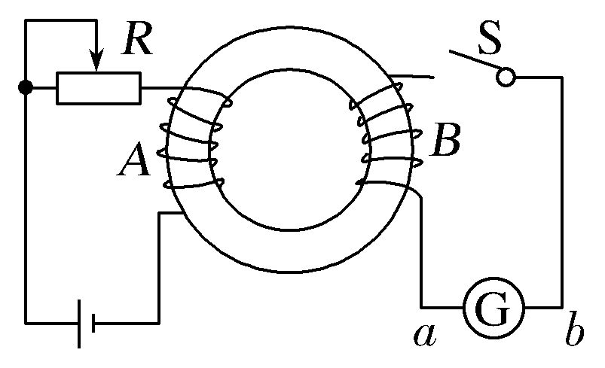
图6
A.闭合S的瞬间，G中有a→b的感应电流
B.闭合S的瞬间，G中有b→a的感应电流
C.闭合S后，R的滑片向左移动的过程，G中有a→b的感应电流
D.闭合S后，R的滑片向左移动的过程，G中有b→a的感应电流
24.(多选)如图7，两同心圆环A、B置于同一水平面上，其中B为均匀带负电绝缘环，A为导体环。当B绕轴心顺时针转动且转速增大时，下列说法正确的是( )
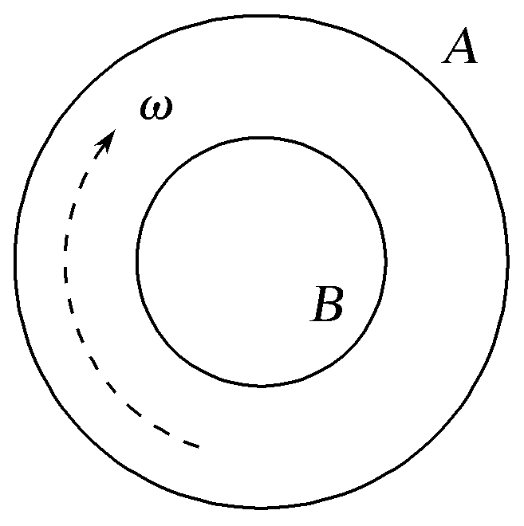
图7
A.A中产生逆时针的感应电流 B.A中产生顺时针的感应电流
C.A具有收缩的趋势 D.A具有扩展的趋势
25.(多选)如图6所示，矩形线框abcd由静止开始运动，若使线框中产生感应电流，则线框的运动情况应该是( )
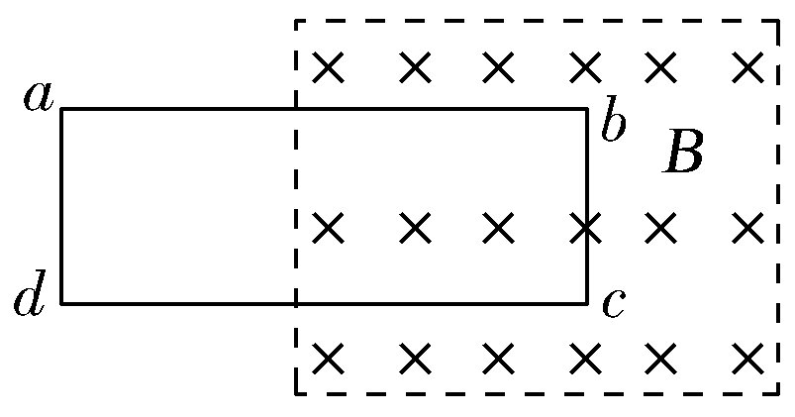
图6
A.向右平动(ad边还没有进入磁场) B.向上平动(ab边还没有离开磁场)
C.以bc边为轴转动(ad边还没有转入磁场) D.以ab边为轴转动(转角不超过90°)
26.(2017·上海浦东新区质检)如图所示，矩形线框在磁场内做的各种运动中，能够产生感应电流的是( )
27.(2017·西安摸底)如图所示，矩形闭合线圈abcd竖直放置，OO′是它的对称轴，通电直导线AB与OO′平行，且AB、OO′所在平面与线圈平面垂直。若要在线圈中产生abcda方向的感应电流，可行的做法是( )
A．AB中电流I逐渐增大 B．AB中电流I先增大后减小
C．AB正对OO′，逐渐靠近线圈 D．线圈绕OO′轴逆时针转动90°(俯视)
28.(2017·长沙模拟)磁悬浮高速列车在我国上海已投入运行数年。如图所示就是磁悬浮的原理，图中A是圆柱形磁铁，B是用高温超导材料制成的超导圆环。将超导圆环B水平放在磁铁A上，它就能在磁力的作用下悬浮在磁铁A的上方空中，则( )
A．在B放入磁场的过程中，B中将产生感应电流；当稳定后，感应电流消失
B．在B放入磁场的过程中，B中将产生感应电流；当稳定后，感应电流仍存在
C．若A的N极朝上，B中感应电流的方向为顺时针方向(从上往下看)
D．若A的N极朝上，B中感应电流的方向为逆时针方向(从上往下看)
29. (2017·清江中学)大小不等的两导电圆环P、Q均固定于水平桌面,Q环位于P环内.在两环间的范围内存在方向竖直向下、大小随时间均匀增强的匀强磁场B,则 ( )
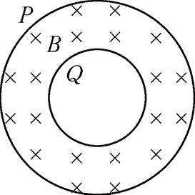
A. Q环内有顺时针方向的感应电流 B. Q环内有逆时针方向的感应电流
C. P环内有顺时针方向的感应电流 D. P环内有逆时针方向的感应电流
30. (2015·盐城中学)如图所示,一根条形磁铁从左向右靠近闭合金属环的过程中,自左向右看,环中的感应电流 ( )
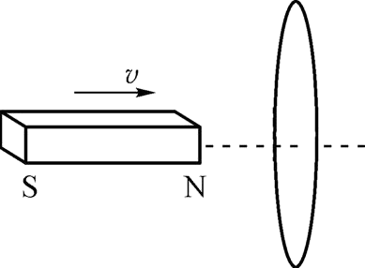
A. 沿顺时针方向 B. 先沿顺时针方向后沿逆时针方向
C. 沿逆时针方向 D. 先沿逆时针方向后沿顺时针方向
31. (2016·南通一模改编)如图,圆环形导体线圈a平放在水平桌面上,在a的正上方固定一竖直螺线管b,二者轴线重合,螺线管与电源和滑动变阻器连接成如图所示的电路.若将滑动变阻器的滑片P向下滑动,下列说法中正确的是 ( )
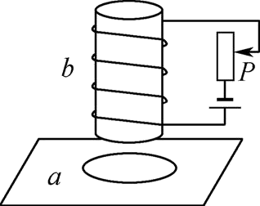
A. 线圈a中将产生俯视顺时针方向的感应电流 B. 穿过线圈a的磁通量变小
C. 线圈a有扩张的趋势 D. 线圈a对水平桌面的压力F_{N}将增大
32.(2016·江苏卷)电吉他中电拾音器的基本结构如图所示,磁体附近的金属弦被磁化,因此弦振动时,在线圈中产生感应电流,电流经电路放大后传送到音箱发出声音.下列说法中正确的有 ( )
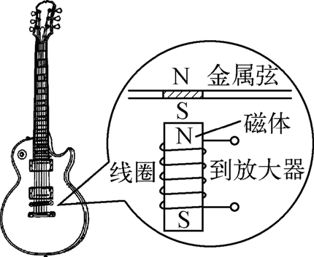
A. 选用铜质弦,电吉他仍能正常工作 B. 取走磁体,电吉他将不能正常工作
C. 增加线圈匝数可以增大线圈中的感应电动势 D. 弦振动过程中,线圈中的电流方向不断变化
33.(2016·湖南省十三校联考)如图所示，螺线管与电阻R相连，磁铁从螺线管的正上方由静止释放，向下穿过螺线管，下列说法正确的是( )
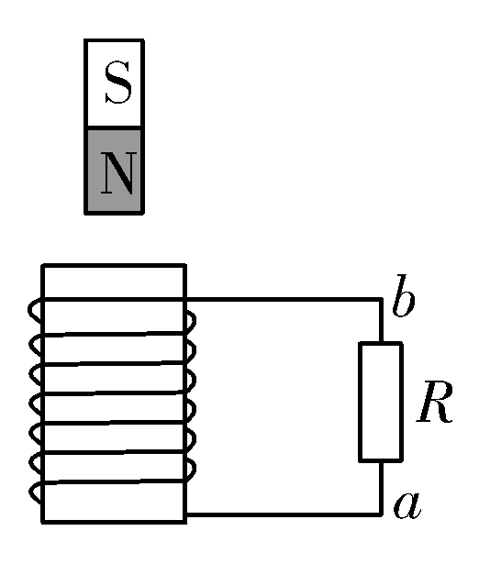
A．磁铁刚离开螺线管时的加速度小于重力加速度 B．通过电阻的电流先由a到b，后由b到a
C．磁铁减少的重力势能等于回路产生的热量 D．a的电势始终高于b的电势
34.(2016·广东汕头模拟)(多选)如图是创意物理实验设计作品《小熊荡秋千》。两根彼此靠近且相互绝缘的金属棒C、D固定在铁架台上，与两个铜线圈P、Q组成一闭合回路，两个磁性很强的条形磁铁如图放置，当用手左右摆动线圈P时，线圈Q也会跟着摆动，仿佛小熊在荡秋千。以下说法正确的是( )
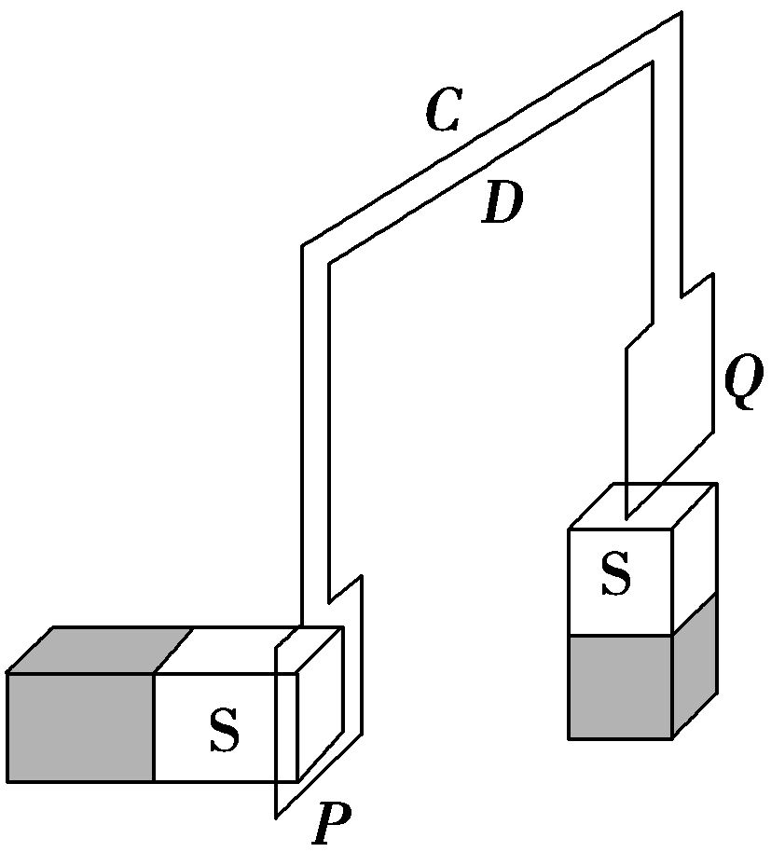
A．P向右摆动的过程中，P中的电流方向为顺时针方向(从右向左看)
B．P向右摆动的过程中，Q也会向右摆动
C．P向右摆动的过程中，Q会向左摆动
D．若用手左右摆动Q，P会始终保持静止
35．(2016福建质检)法拉第在1831年发现了“磁生电”现象。如图，他把两个线圈绕在同一个软铁环上，线圈A和电池连接，线圈B用导线连通，导线下面平行放置一个小磁针。实验中可能观察到的现象是（ ）
A
B
A．用一节电池作电源小磁针不偏转，用十节电池作电源小磁针会偏转
B．线圈B匝数较少时小磁针不偏转，匝数足够多时小磁针会偏转
C．线圈A和电池连接瞬间，小磁针会偏转
D．线圈A和电池断开瞬间，小磁针不偏转
36.恒定的匀强磁场中有一圆形闭合线圈，线圈平面垂直于磁场方向，下列运动能够使穿过线圈的磁通量发生变化的是
A．线圈沿自身所在的平面做匀速运动 B．线圈沿自身所在的平面做变速运动
C. 线圈绕任一直径匀速转动 D. 线圈绕任一直径变速转动
37．（2016昆明调研）如图所示，在一空心螺线管内部中点处悬挂一铜环，电路接通瞬间，下列说法正确的是( )
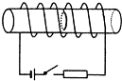
A．从左往右看，铜环中有逆时针方向感应电流 B．从左往右看，铜环中有顺时针方向感应电流
C．铜环有收缩趋势 D．铜环有扩张趋势
38.在某小组探究楞次定律的实验中，小组同学设计了如图所示的电路进行实验。一长直铁芯上绕有一固定线圈M，铁芯右端与一木质圆柱密接，木质圆柱上套有一闭合金属环N，N可在木质圆柱上无摩擦移动．M连接在如图所示的电路中，其中R为滑线变阻器，E₁和E₂为直流电源，S为单刀双掷开关．下列情况中，可观测到N向右运动的是（ ）
A．在S断开的情况下，S向a闭合的瞬间
B．在S断开的情况下，S向b闭合的瞬间
C．在S已向a闭合的情况下，将R的滑动头向c端移动时
D．在S已向a闭合的情况下，将R的滑动头向d端移动时
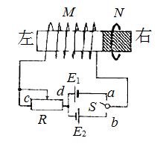
39.将闭合多匝线圈置于仅随时间变化的磁场中，线圈平面与磁场方向垂直，关于线圈中产生的感应电动势和感应电流，下列表述正确的是( )
A.感应电动势的大小与线圈的匝数无关 B.穿过线圈的磁通量越大，感应电动势越大
C.穿过线圈的磁通量变化越快，感应电动势越大 D.感应电流产生的磁场方向与原磁场方向始终相同
40.（黑龙江省大庆实验中学2016届高三考前得分训练（四）理科综合物理试题）如图所示，一个闭合三角形导线框位于竖直平面内，其下方固定一根与线框所在的竖直平面平行且很靠近（但不重叠）的水平直导线，导线中通以图示方向的恒定电流．线框从实线位置由静止释放，在其后的运动过程中（ ）

A．线框中的磁通量为零时其感应电流也为零 B．线框中感应电流方向为先顺时针后逆时针
C．线框受到安培力的合力方向竖直向上 D．线框减少的重力势能全部转化为电能
41.竖直放置的条形磁铁中央，有一闭合金属弹性圆环，条形磁铁中心线与弹性环轴线重合，现将弹性圆环均匀向外扩大，下列说法中正确的是（ ）
A．穿过弹性圆环的磁通量增大 B．从上往下看，弹性圆环中有顺时针方向的感应电流
C．弹性圆环中无感应电流 D．弹性圆环受到的安培力方向沿半径向外
42.如图所示.一根长导线弯曲成如图所示形状.通以直流电I.正中间用绝缘线悬挂一金属环C.环与导线处于同一竖直平面内．在电流I增大的过程中.下列叙述正确的是( )
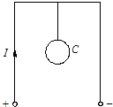
A．金属环中无感应电流产生 B．金属环中有顺时针方向的感应电流
C．悬挂金属环C的竖直线中的张力不变 D．金属环C仍能保持静止状态
43.如图甲所示为放在同一水平面内的两个闭合同心圆形线圈A、B，线圈A中通入如图乙所示的电流，t＝0时电流方向为顺时针(如图中箭头所示)，则下列说法中正确的是( )
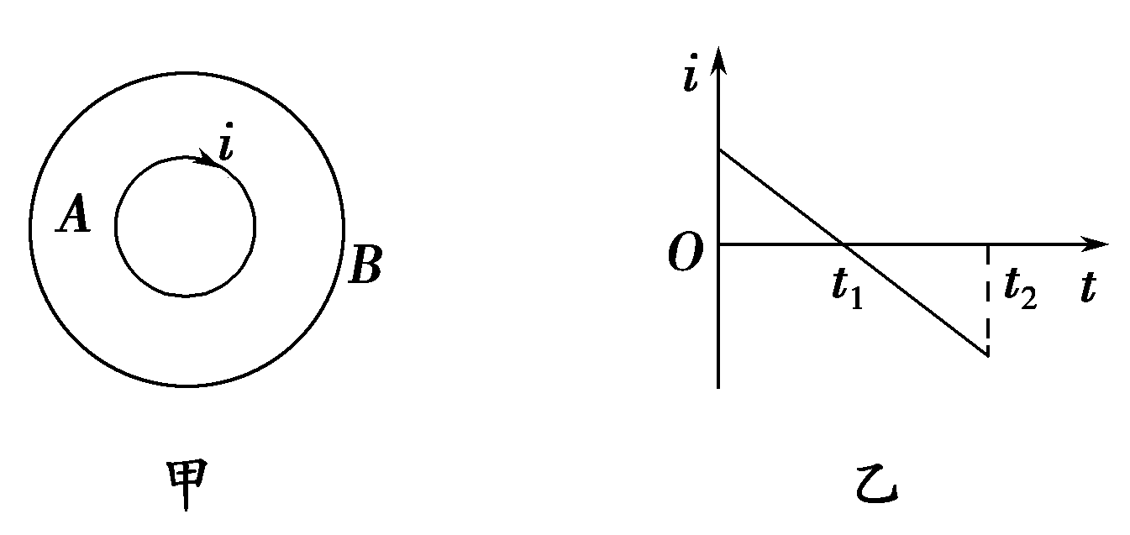
A.在t₁～t₂时间段内，线圈B内有顺时针方向的电流，线圈B有扩张的趋势
B.在t₁～t₂时间段内，线圈B内感应电流产生的磁场方向垂直纸面向里
C.在0～t₁时间段内，线圈B内有逆时针方向的电流
D.在0～t₁时间段内，线圈B有收缩的趋势
44.如图所示，闭合导体环水平固定。条形磁铁S极向下以初速度v₀沿过导体环圆心的竖直轴线下落，穿过导体环的过程中，关于导体环中的感应电流及条形磁铁的加速度，下列说法正确的是( )
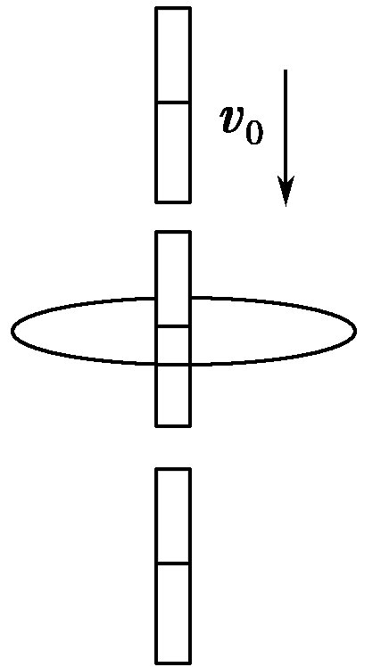
A.从上向下看，导体环中的感应电流的方向先顺时针后逆时针
B.从上向下看，导体环中的感应电流的方向先逆时针后顺时针
C.条形磁铁的加速度一直小于重力加速度
D.条形磁铁的加速度开始小于重力加速度，后大于重力加速度
二．计算题
1.轻质细线吊着一质量为m＝0.42 kg、边长为L＝1 m、匝数n＝10的正方形线圈，其总电阻为r＝1 Ω.在线圈的中间位置以下区域分布着磁场，如图4甲所示.磁场方向垂直纸面向里，磁感应强度大小随时间变化关系如图乙所示.(g＝10 m/s²)
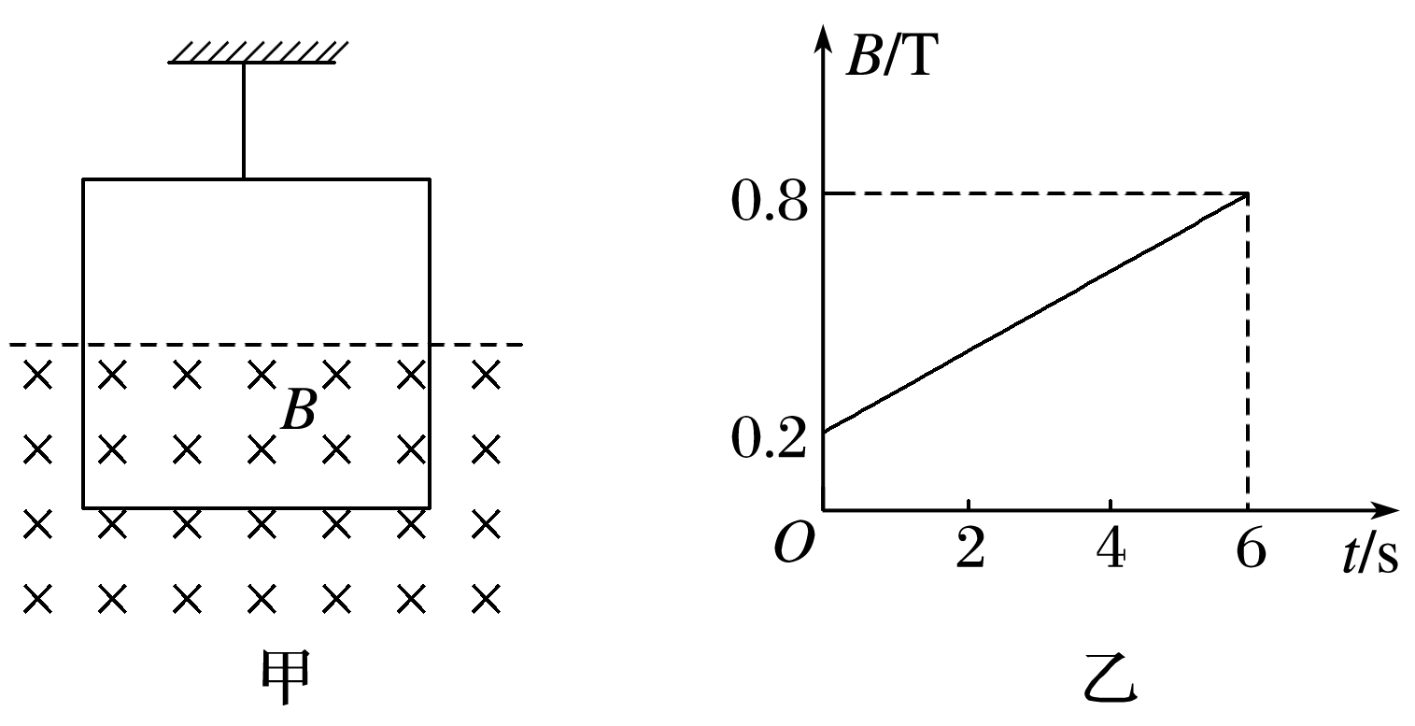
(1)判断线圈中产生的感应电流的方向是顺时针还是逆时针；
(2)求线圈的电功率；
(3)求在t＝4 s时轻质细线的拉力大小.

